一般社団法人日本脳神経外科学会データベース研究事業
（Japan Neurosurgical Database：JND）
研究に対するご協力のお願い

この説明文書は、あなたにこの研究の内容を正しく理解していただき、あなたの自由な意思に基づいて、この研究に参加するかどうかを判断していただくためのものです。
この説明文書をお読みになり、担当医師からの説明を聞かれた後、十分に考えてからこの研究に参加するかどうかを決めてください。たとえ参加されなくても、今後の治療に不利益になることはありません。また、不明な点があれば、どんなことでも気軽に質問してください。

１．研究の目的、背景、意義
近年、高齢化の進展と医療費の増加に伴い、世界的に医療の質や適切な医療を受けることに対する関心は高まりつつあります。本研究の目的は、一般社団法人日本脳神経外科学会（以下、本学会）会員が所属する、日本全国の脳神経外科施設における手術を含む医療情報を登録し、集計・分析することで医療の質の向上に役立て、患者さんに最善の医療を提供することを目指すことです。データベースは複数の階層からなります。最も基本的なデータベースでは、できるだけ多くの患者さんの簡素な医療情報を収集し、より高層階のデータベースでは、臨床研究、医療機器開発、治験、お薬や医療機器の市販後調査などの個別の目的に応じたデータベースを構築する予定です。
収集したデータを分析することで、日本の脳神経外科領域における以下の課題について明らかにすることができます。

- 手術を含む脳神経外科医療を行っている施設の特徴
- 医療水準の評価
- 手術・治療を受けた方の治療の結果
- これから手術・治療を受ける方の死亡・合併症の危険性の予測など
- 専門医の資格更新要件到達度
- 専攻医の研修目標到達度
- 脳神経外科専門医制度のあり方に関する基礎資料
- 医療機器や薬剤などの市場調査
- 臨床研究、治験などを計画する際の基礎資料

これにより、日本の脳神経外科医療の実態を「見える化」し、明らかとなった課題に対して実際のデータに基づく改善策の検討や、施設、地域や全国単位での医療の水準を明らかにし、比較することなどが可能となります。
また、分析結果から、より正確に手術や治療にともなう危険が明らかとなり、担当医は患者さんやご家族とともに、治療に伴う危険と利益を共有した上で、治療方針を決定することができます。全国の脳神経外科医療の実態を俯瞰した視点で検証することで、全国の患者さんが安心して手術・治療を受けられるようにするため、より良い脳神経外科専門医制度のあり方を検証するための基礎資料ともなります。
今後、基盤データベースを発展させ、さまざまな研究と連携して運営することで、臨床現場がさらに充実した脳神経外科医療を提供していくために役立つものとなります。

２．研究の方法
この事業は、日本脳神経外科学会が主導する多施設共同研究です。この研究では、兵庫県立こども病院脳神経外科に、入院されている患者さん全てを対象とさせていただく予定です。日本全国で年間約３０万件の患者さんの登録を予定しております。この研究では、手術や検査など、通常の診療で行われる脳神経外科医療の情報を、専用のインターネットを介して、日本脳神経外科学会（以下本学会）事務局に送ります。具体的な研究登録項目は、下にお示ししますが、個人を特定される情報は含みません。自分の情報の登録を希望されない方は、兵庫県立こども病院脳神経外科の研究相談窓口にご相談ください。
脳神経外科学会では、事務局で全国から収集しましたデータを用いて、脳神経外科で入院治療を受けられた患者さんの病気ごとの治療件数や治療に伴うリスクや入院日数などについて、解析を行う予定です。

登録項目の実際は、下記のようです。
①施設情報
②患者情報
- 生年月日（生年のみ必須）
- 年齢
- 性別
- 登録の拒否申請
- 患者居住地の所在地情報
- 発症日
- 発症前mRankin scale
③主治医情報
④入院情報
- 入院年月日
- 入院経路
- 予定入院／緊急入院
- 救急搬送の有無
⑤退院情報
- 退院年月日
- 在院日数
- 退院先
- 退院時mRankin Scale
- 退院時Glasgow Outcome Scale (GOS)
⑥診療目的
- 診断検査
- 教育入院
- 内科治療
- 手術
- 化学療法
- 放射線治療
- リハビリテーション
- 終末期管理
- その他
⑦診断検査
- CT
- MRI
- 脳波
- 核医学
- 高次脳機能検査
- 脊髄造影
- カテーテル血管撮影／読影
- その他
⑧内科治療
- 抗血小板療法
- 抗凝固療法
- 脳保護療法
- 抗浮腫療法
- けいれん てんかん 薬物療法
- 頭痛 薬物療法
- モニタリング下の神経集中治療
- 感染症治療
- その他
⑨化学療法
⑩放射線療法
- 定位放射線治療
- 定位放射線治療以外
⑪手術
大分類 （以下、各大分類ごとに、主病名、発症形式、術式を登録）
- 脳腫瘍
- 脳血管障害
- 頭部外傷
- 水頭症／奇形
- 脊髄／脊椎／末梢神経
- 脳症／感染症／炎症性疾患／その他
主病名
発症形式／受傷機転（頭部外傷のみ）
術式
⑫ 手術情報
- 手術日
- 手術時年齢
- 術式分類
- 術者
- 指導的助手
- 開頭術者
- 助手
- 見学
- 麻酔法
- 手術回数

図 データの収集方法
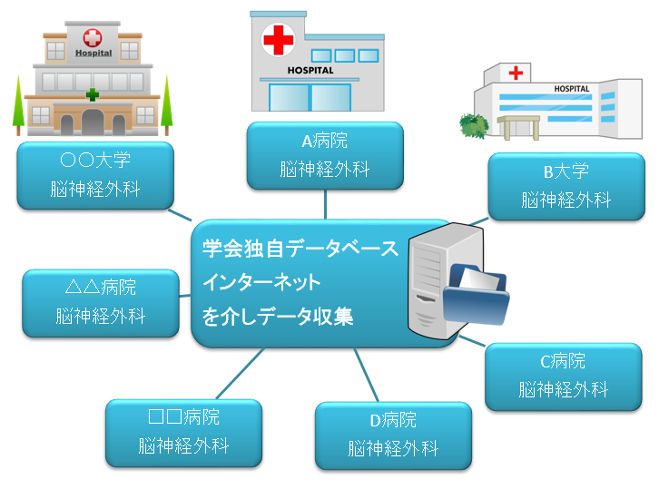

なお、倫理委員会承認日から平成３５年９月３０日までです。

３．この研究の予想される効果と起こるかもしれない副作用及び不利益について
この研究に参加されても、あなたが直接的に利益を受けることはありません。しかし、この研究により、脳神経外科医療の質の向上に向けての新しい解決策や治療に伴う危険性や利益が明らかになれば、将来、あなたの病気のさらなる治療法、治療薬の開発に役立つと考えています。

４．健康被害が発生した場合について
この研究では、あなたに通常の治療に使用するお薬以外のお薬を使ったり、特別な医療機器による検査をしたりすることはありませんので、健康被害が発生することはないと考えられることから、特別な補償制度はありません。

５．研究への参加とその撤回について
この研究への参加はあなたの自由な意思で決めてください。同意されなくても、あなたの診断や治療に不利益になることは全くありません。また、いったん同意した場合でも、あなたが不利益を受けることなく、いつでも同意を取り消すことができます。その場合は、カルテの情報もそれ以降はこの研究目的に用いられることはありません。ただし、同意を取り消した時にすでに研究結果が論文などで公表されていた場合には、完全に廃棄できないことがあります。

６．プライバシーの保護について
あなたのカルテに含まれる情報をこの研究に使用する際には、あなたのお名前の代わりに研究用の番号を付けて取り扱います。あなたと研究用の番号を結びつける対応表のファイルにはパスワードを設定し、兵庫県立こども病院脳神経外科のインターネットに接続できないパソコンに保存します。このパソコンが設置されている部屋は、同分野職員によって入室が管理されており、第三者が立ち入ることはできません。
また、この研究の成果を発表したり、それを元に特許等の申請をしたりする場合にも、あなたが特定できる情報を使用することはありません。
この研究によって取得した個人情報は、兵庫県立こども病院院長・脳神経外科診療科長の責任の下、厳重な管理を行います。ただし、入力データが正しかどうかを確認するため、本学会が任命した施設訪問を担当する者が各施設へ赴き、診療記録と照らし合わせて入力データが正しいかどうかを確かめることがあります。その際には、個人情報が流出することがないよう、訪問にあたっては、担当者の身分を明らかにし、必ず施設の責任者から許可を得ることにします。

７．費用について
この研究に関しての必要な費用は、本学会の事業費、公的研究費などによってまかなわれますので、あなたに通常の治療費以外に新たな負担を求めることはありません。また、あなたに謝礼をお渡しすることもありません。

８．利益相反について
本研究は、本学会の事業費、公的研究費などによって運営され、2018年１月以降のデータ収集、管理・分析にかかる経費も学会事業費によってまかなわれます。研究責任者、研究分担者は、研究遂行にあたって特別な利益相反状態にはありません。

この研究のことで何か分からないことや心配なことがありましたら、いつでもここに
記載されている医師にお尋ねください。
研究責任者：神戸大学大学院医学研究科外科系脳神経外科学分野 科長 甲村英二
研究分担者：兵庫県立こども病院脳神経外科 診療科長 河村淳史
兵庫県立こども病院脳神経外科 部長 小山淳二
兵庫県立こども病院脳神経外科 医長 阿久津宣行
連絡先：078−945−7300（兵庫県立脳神経外科科）（平日9：0０～１6：3０）

これらの内容をよくお読みになりご理解いただき、この研究に参加することを同意されない場合は、別紙の同意撤回書に署名（自筆）と日付けを記入して担当医師にお渡しください。

